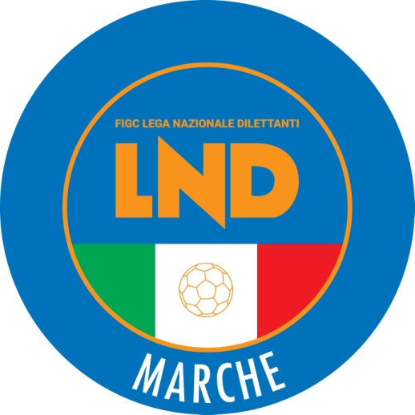 | Federazione Italiana Giuoco Calcio  Lega Nazionale Dilettanti  COMITATO REGIONALE MARCHE  Via Schiavoni, snc - 60131 ANCONA  CENTRALINO: 071 285601 - FAX: 071 28560403  sito internet: www.figcmarche.it  e-mail: crlnd.marche01@figc.it  pec: marche@pec.figcmarche.it
Stagione Sportiva 2020/2021

Comunicato Ufficiale N° 36 (Coppe) del 06/10/2020

SOMMARIO

SOMMARIO 1
COMUNICAZIONI DELLA L.N.D. 1
COMUNICAZIONI DEL COMITATO REGIONALE 1
Modifiche al programma gare del 07/10/2020 1
MUNICAZIONI DELLA F.I.G.C.
COMUNICAZIONI DELLA L.N.D.

COMUNICAZIONI DEL COMITATO REGIONALE

Modifiche al programma gare del 07/10/2020

COPPA ITALIA ECCELLENZA

A seguito di segnalazione da parte del società Sangiustese M.G. di sospetto caso di contagio da Covid-19, la gara SANGIUSTESE M.G./GROTTAMMARE C. 1899 ARL è rinviata.

Pubblicato in Ancona ed affisso all’albo del C.R. M. il 06/10/2020.

Il Segretario  (Angelo Castellana) | Il Presidente  (Paolo Cellini)

